完整谈判文件到QQ群422250072或到http://sjc.sqc.edu.cn/下载
宿迁学院
［免费询价］宿迁学院艺术楼舞蹈房设施
询价函

一、询价项目：专业舞蹈地胶及专业舞蹈把杆
二、资质要求：具备相关资质
三．项目要求：见附件，报价时提供地胶20*20样品。
四．联系电话：朱露露（技术）13228705200
朱老师（程序）13151810668
五．付款方式：转账或者现金。乙方根据甲方要求，按时供货，完成安装、调试并交付使用后，甲方于开学后10个工作日内付款95%，预留5%作为质量保证金，在质保期满后付清余款。
六．确定安装单位的原则：符合质量要求和其他要求前提下，低价中标（最低价不得超出经费预算）。确认中标后须缴纳 2000 元履约保证金，供货验收合格后无息退还。
七．报价最后时间：2015年 7月 11日 下午2:30。确定供货单位的会议邀请所有报价人参加.
八、地点：宿迁学院审计处（行政楼 105室）。
宿迁学院
2015/7/3
附件：（注：到时候根据实际安装测量数据所需来调整，不排除中间其他方面所需而产生的增减）
基本参数：
1、舞蹈房专用地胶：拉伸强度≥6.0MPa、拉伸率≥200%、硬度65-70邰氏A。(大概平方数：193平方，厚度：5mm,颜色：深蓝，)
2、舞蹈房专业固定式把杆：（大概长度：40米。规格：4米/每根，材质：专业款水曲柳木，高度可调节80—120MM），安装于非镜子的三面墙
3、固定支架：（数量：50个，以实际使用数量为准，材质：实心不锈钢外加静电喷漆，用于安装固定把杆），安装于非镜子的三面墙
4、移动底座：（数量：20个，以实际使用数量为准，材质：底座外面铸铁，里面钢筋加水泥，用于安装移动式把杆，包括底座和升降支架），安装于镜面墙前
其他要求：所有地胶和把杆必须是专业舞蹈地胶、专业舞蹈把杆，且没有任何气味，材质符合国家标准；同一品牌、同一材质、相同工艺（无明显瑕疵）、相同配置、同一颜色（水曲柳木色、无明显色差），样品与附图相近，质保期内保修。
- 固定式把杆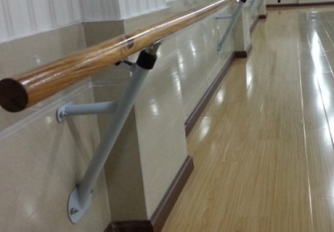 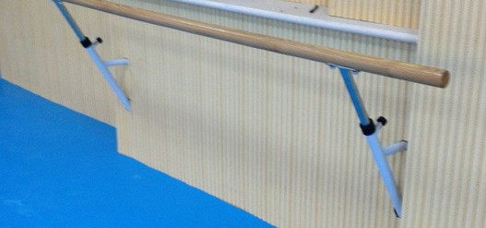移动式式把杆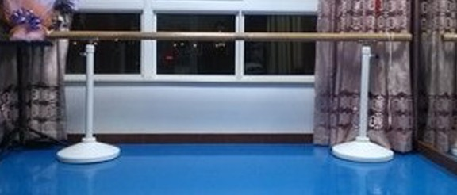 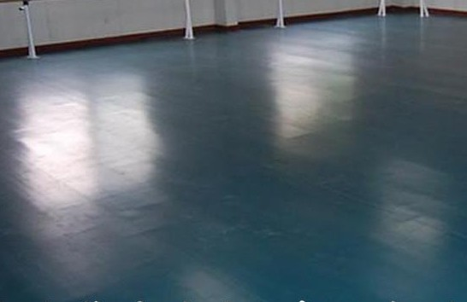舞蹈地胶

